🎯 1. TỔNG QUAN GAME
Game 2D dạng board (20 ô, 1 hàng)
→ Người chơi tung xúc sắc để di chuyển
→ Mỗi ô có sự kiện khác nhau
→ Có hệ thống thẻ bài và combat
🎮 Gameplay chính
Roll Dice
→ Move theo số bước
→ Dừng tại tile
→ Kích hoạt Event:
Reward / Trap / Challenge / None
→ Xử lý event
→ End Turn
→ Lặp lại
🧩 2. CÁC THÀNH PHẦN CHÍNH
🗺️ (1) MAP – BOARD SYSTEM
- Dạng: 20x1 (1 hàng)
- Mỗi ô = 1 Tile
- Có type:
+ None
+ Reward
+ Trap
+ Challenge
👤 (2) PLAYER SYSTEM
Stats:
- HP = 5
- AP = 5
- Max Card = 5
Trạng thái:
- isMoving
- hasShield (combat)
- tempAP (buff từ card)
Chức năng:
- Move()
- DelayMove()
- HandleTileEvent()
- EndTurn()
🎴 (3) CARD SYSTEM
3 loại card:
1. ATK
→ tăng AP (1 hoặc 2)
2. DEF
→ block 1 lần thua không mất máu
3. HEAL
→ +HP
Luật:
- tối đa 5 card
- dùng 1 lần trong combat
- dùng xong → bị remove
⚔️ (4) EVENT SYSTEM
Reward:
- Move +1 / +2
- hoặc nhận card
Trap:
- Move -1
- hoặc mất 1 card
Challenge:
- vào combat
None:
- không có gì
⚔️ (5) COMBAT SYSTEM
Công thức:
Damage = Dice × AP
Win:
→ Damage > Enemy HP
→ +AP (tăng theo mốc)
Lose:
→ nếu có DEF → không mất HP
→ nếu không:
- mất 1 HP
- quay về tile 0
Không mất card khi thua
📈 (6) PROGRESSION (CHALLENGE TILE)
Tile đặc biệt:
5 → 11 → 17 → 31
Tăng độ khó:
- Enemy HP tăng dần
- Reward AP tăng dần
Mốc thưởng:
5 → +1 AP
11 → +1 AP
17 → +2 AP
31 → +2 AP
🖥️ (7) UI SYSTEM
Game UI:
- HP / AP
- Deck count
- Card list
Combat UI:
- Enemy HP
- Dice
- Damage = Dice × AP
- Result (WIN / LOSE)
Card UI:
- Container + Button dynamic
- Click để dùng card

🧠 3. SƠ ĐỒ KIẾN TRÚC HỆ THỐNG
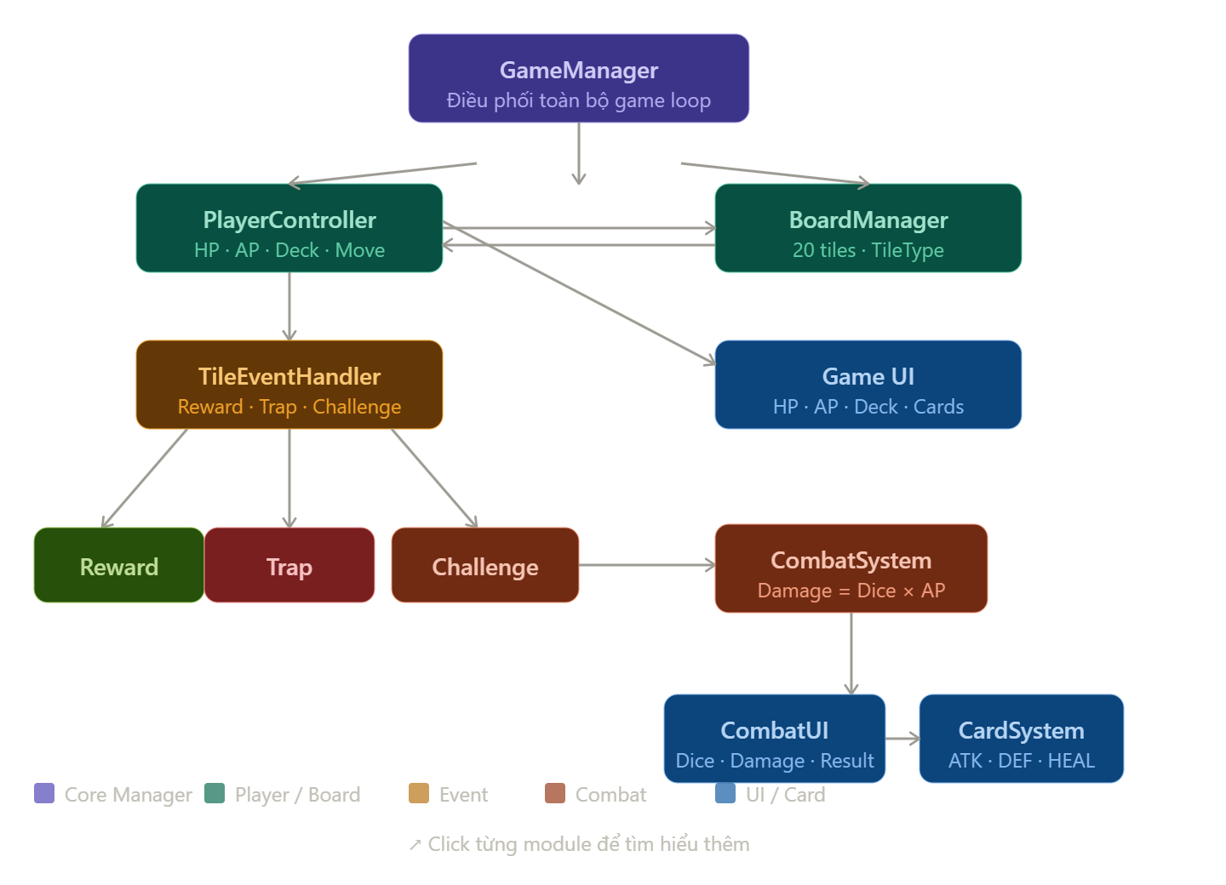
🧩 4. SƠ ĐỒ EVENT FLOW
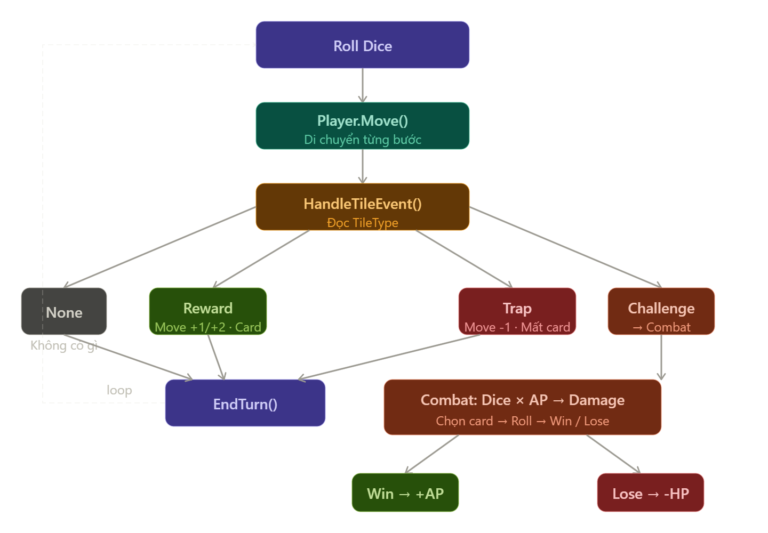

🎯 5. THIẾT KẾ PROPERTYPE BẢN ĐỒ
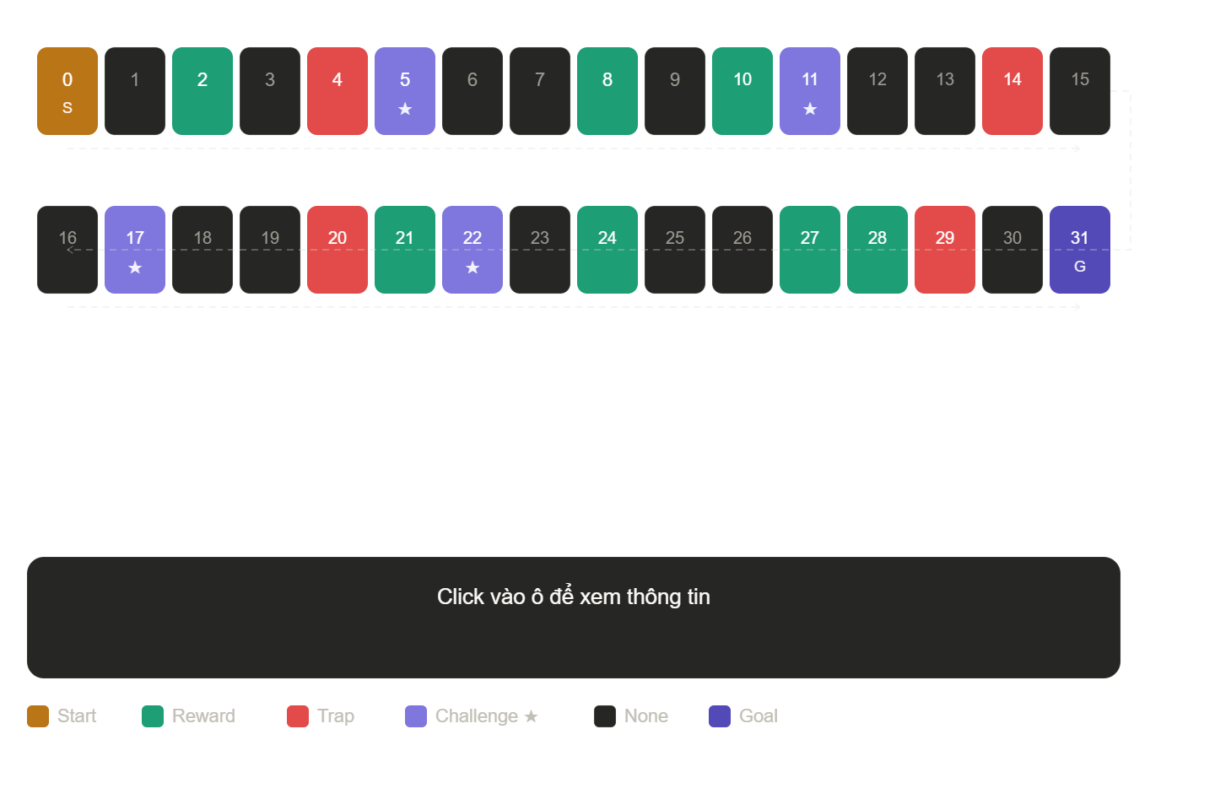
THIẾT KẾ
✔ Tách rõ system (Player / Event / UI)
✔ Dùng Coroutine → mượt
✔ Event-driven → dễ mở rộng
✔ Card system đơn giản nhưng có chiến thuật
✔ Combat dễ scale

